Девяткин Арсений P3115

**Домашнее задание №3.**

**Вариант 156.**

|  |  |  |  |  |  |  |  |  |  |  |  |  |
| --- | --- | --- | --- | --- | --- | --- | --- | --- | --- | --- | --- | --- |
| **v/v** | E1 | E2 | E3 | E4 | E5 | E6 | E7 | E8 | E9 | E10 | E11 | E12 |
| E1 | **0** |  | 1 |  | 5 |  |  |  |  | 1 |  | 2 |
| E2 |  | **0** | 4 | 1 |  | 1 | 4 |  |  | 5 | 1 |  |
| E3 | 1 | 4 | **0** |  |  |  |  |  |  |  |  |  |
| E4 |  | 1 |  | **0** | 4 | 5 | 5 |  | 2 | 5 | 2 |  |
| E5 | 5 |  |  | 4 | **0** |  |  |  |  |  | 1 |  |
| E6 |  | 1 |  | 5 |  | **0** | 2 |  | 4 |  |  |  |
| E7 |  | 4 |  | 5 |  | 2 | **0** |  |  |  | 3 |  |
| E8 |  |  |  |  |  |  |  | **0** |  | 4 |  |  |
| E9 |  |  |  | 2 |  | 4 |  |  | **0** |  | 2 |  |
| E10 | 1 | 5 |  | 5 |  |  |  | 4 |  | **0** |  | 3 |
| E11 |  | 1 |  | 2 | 1 |  | 3 |  | 2 |  | **0** | 2 |
| E12 | 2 |  |  |  |  |  |  |  |  | 3 | 2 | **0** |

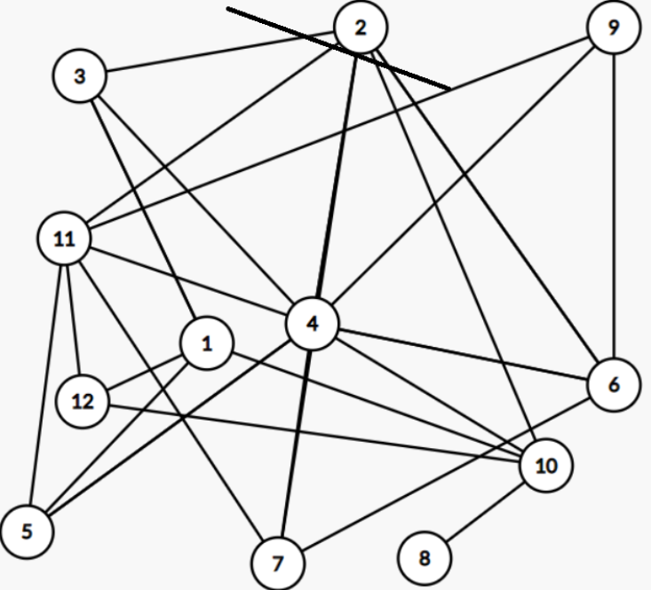

Пусть вершина 2 – s, а вершина 8– t.

1. Проведём разрез К1.

2. Найдем Q1 = max[qij] = 5

3. Закорачиваем все рёбра с qij≥Q1, это рёбра (1,5), (2,10), (4,6), (4,7), (4,10),

4. Записываем новый граф

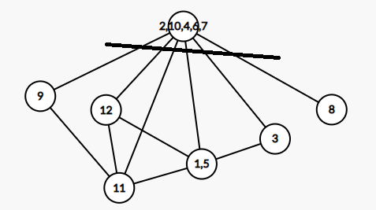

1. Проведём разрез К2

2. Найдем Q2 = max[qij] = 4

3. Закорачиваем все рёбра с qij≥Q2, это рёбра ((1,5), (2,10,4,6,7)), ((2,10,4,6,7), 4), ((2,10,4,6,7), 3), ((2,10,4,6,7), 8), ((2,10,4,6,7), 9)

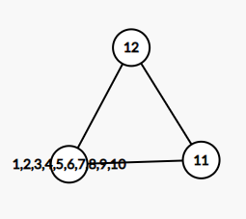4. Получаем финальный граф (исток и сток объединились)

Вершины s и t были объединены, следовательно, пропускная способность искомого пути равна 4. Строим граф, вершины которого – вершины исходного графа, а ребра – ребра с пропускной способностью qij ≥ Q = 4

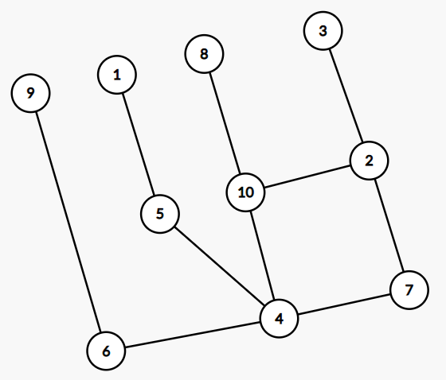

Теперь, на построенном графе, каждый путь s-t будет иметь наибольшую пропускную способность Q(P) = 4.